1.3.5 居民企业适用企业所得税事项处理方式信息报告——182

主要事项：新购固定资产扣除方式、政府补助处理方式、开(筹)办费的处理方式、非货币性资产投资的处理方式、永续债利息处理方式、政策性搬迁适用政策、境外所得抵免方式等。

一、业务概述
为实现企业所得税精细化服务，纳税人选择不同的涉税处理方式时，可通过居民企业适用企业所得税事项处理方式信息报告模块，在相关业务发生前或者规定的时点予以确定或确认。税务机关对纳税人报告事项进行校验，发现信息报告与实际不符的，及时提醒纳税人进行修改，提升信息质量。
具体的报告事项包括：新购固定资产扣除方式、政府补助处理方式、开(筹)办费的处理方式、非货币性资产投资的处理方式、永续债利息处理方式、政策性搬迁适用政策、境外所得抵免方式等。

二、办理流程
1.纳税人登陆电子税务局，进入居民企业适用企业所得税事项处理方式信息报告模块。
2.选择相关项目，填写资料，条件报送附列资料。
3.提交，办理成功。

三、操作步骤

(一)进入【居民企业适用企业所得税事项处理方式信息报告】功能
纳税人可通过以下功能路径办理:
1.【我要办税】-【综合信息报告】-【居民企业适用企业所得税事项处理方式信息报告】。
2.通过首页搜索栏输入关键字查找出的“居民企业适用企业所得税事项处理方式信息报告”进入办税功能。

(二)操作步骤及附件上传
1.登录新电子税局后，点击【我要办税】-【综合信息报告】-【居民企业适用企业所得税事项处理方式信息报告】功能菜单。
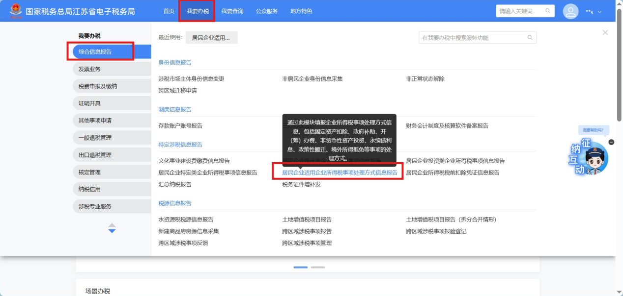
2.纳税人根据报告事项，可分别选择新购固定资产扣除方式、政府补助处理方式、开(筹)办费的处理方式、非货币性资产投资的处理方式、永续债利息处理方式、政策性搬迁适用政策、境外所得抵免方式等报告表。
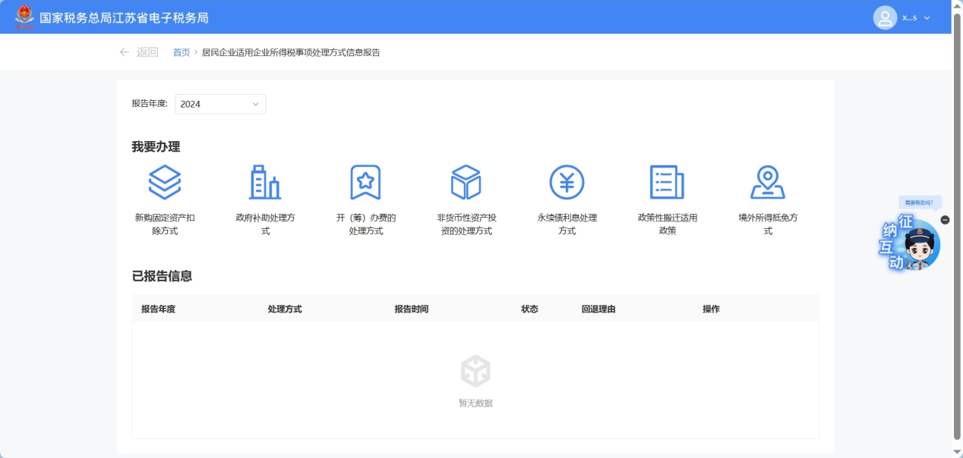
新购固定资产扣除方式信息报告表
1.首次进入,点击【新购固定资产扣除方式信息报告表】，进入新购固定资产扣除方式信息报告表填写界面。
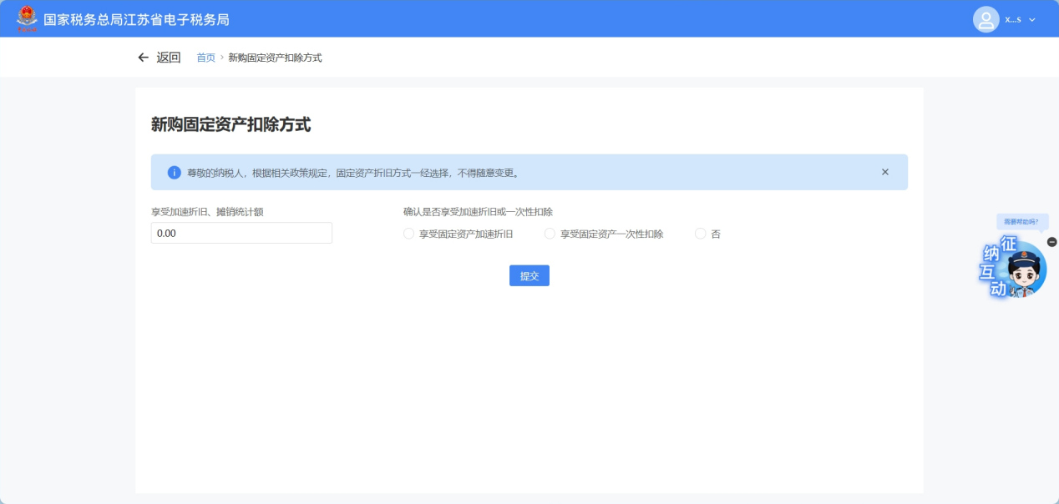
1）据实填写表单数据，点击【提交】按钮。

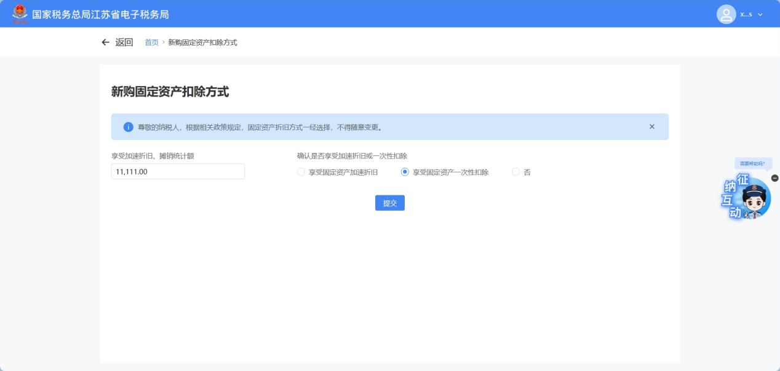
2）办理成功。
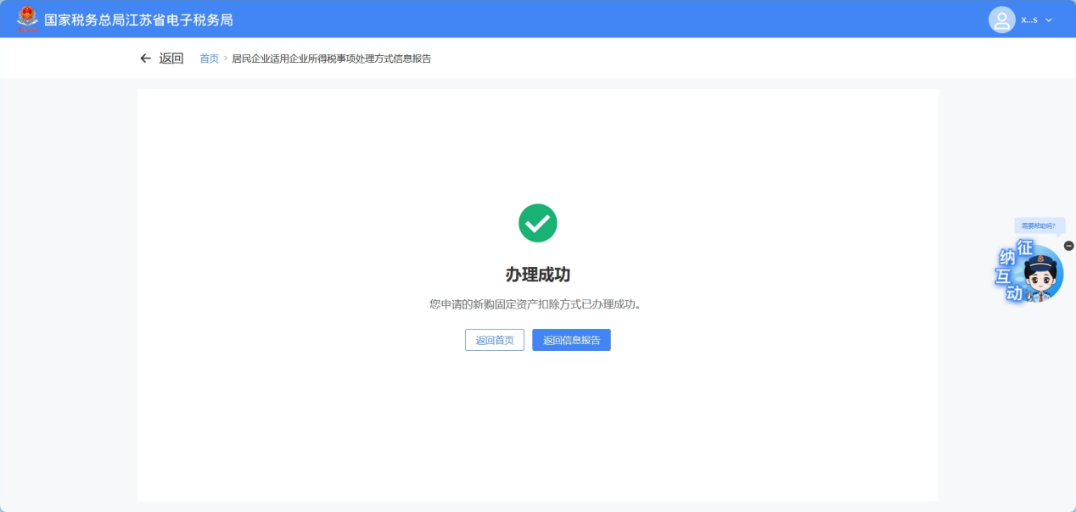
政府补助处理方式报告表
2.首次进入，点击政府补助处理方式信息报告表，进入政府补助处理方式信息报告表填写界面。
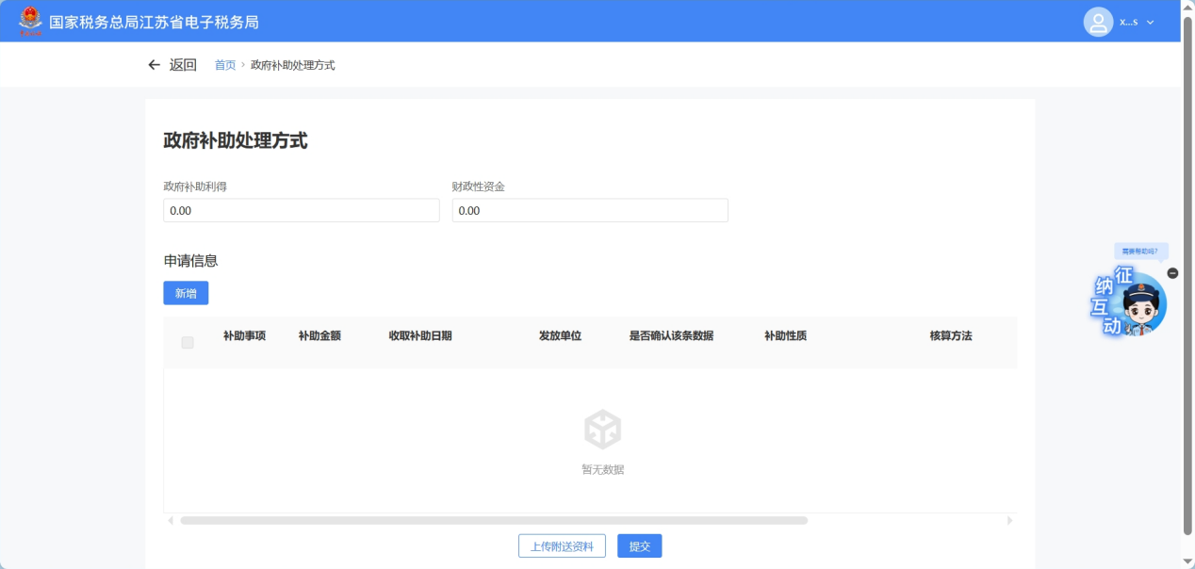
1）填写表单数据。
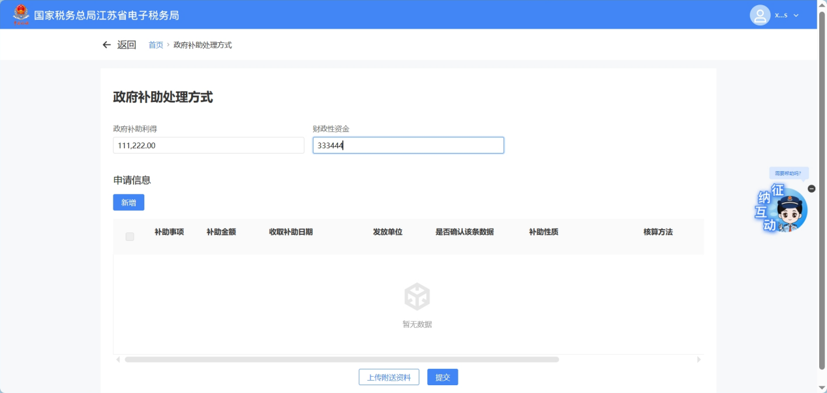
2）点击【新增】按钮，填写数据并点击【确定】。
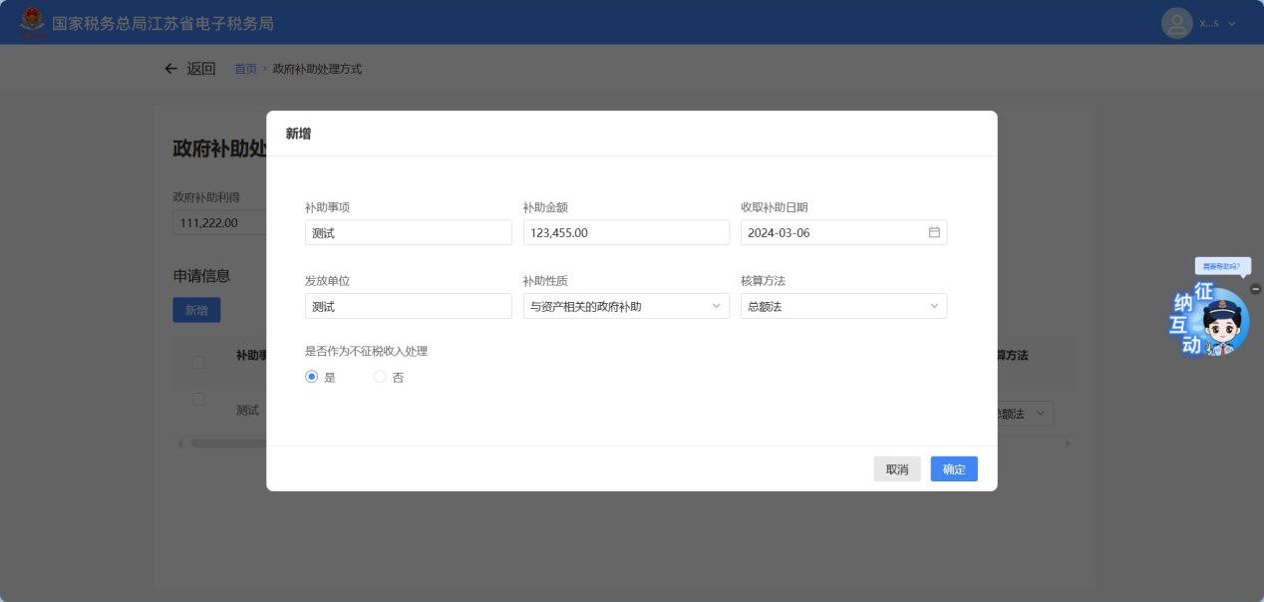
3）点击【上传附送资料】按钮，条件报送需上传文件后点击【确定】按钮，点击【提交】按钮。
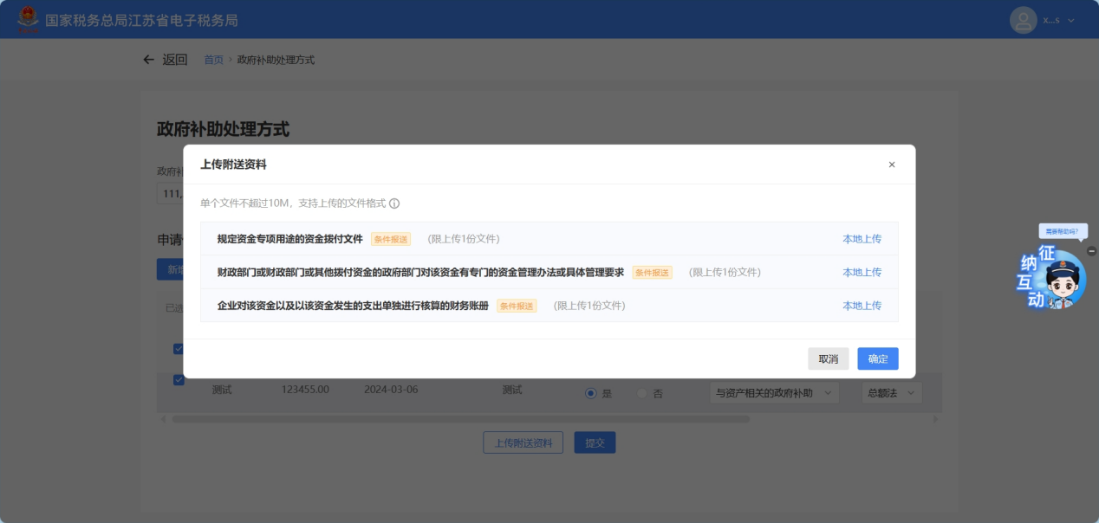
4）办理成功。
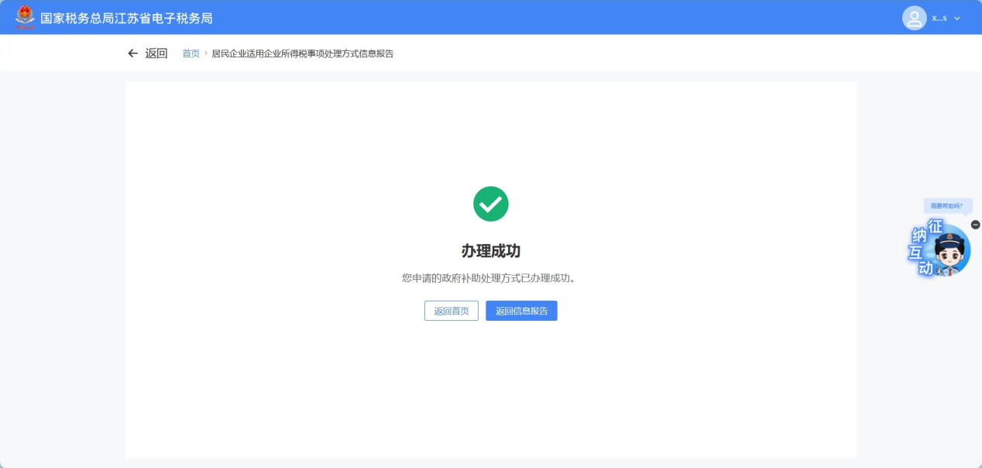
开(筹)办费的处理方式信息报告表
3.首次进入，点击开(筹)办费的处理方式信息报告表，进入开(筹)办费的处理方式信息报告表填写界面。
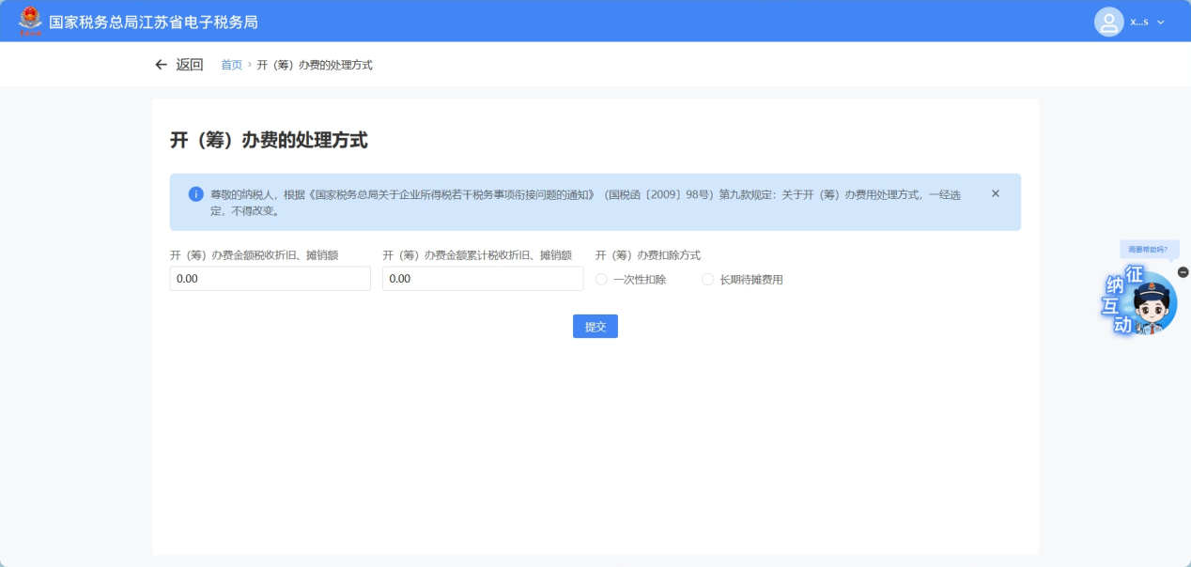
1）据实填写表单数据，点击【提交】按钮。
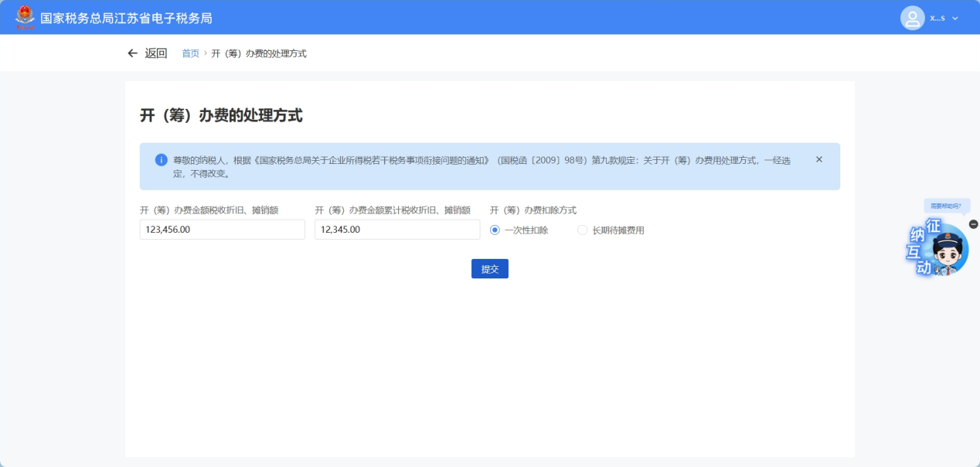
2）办理成功。
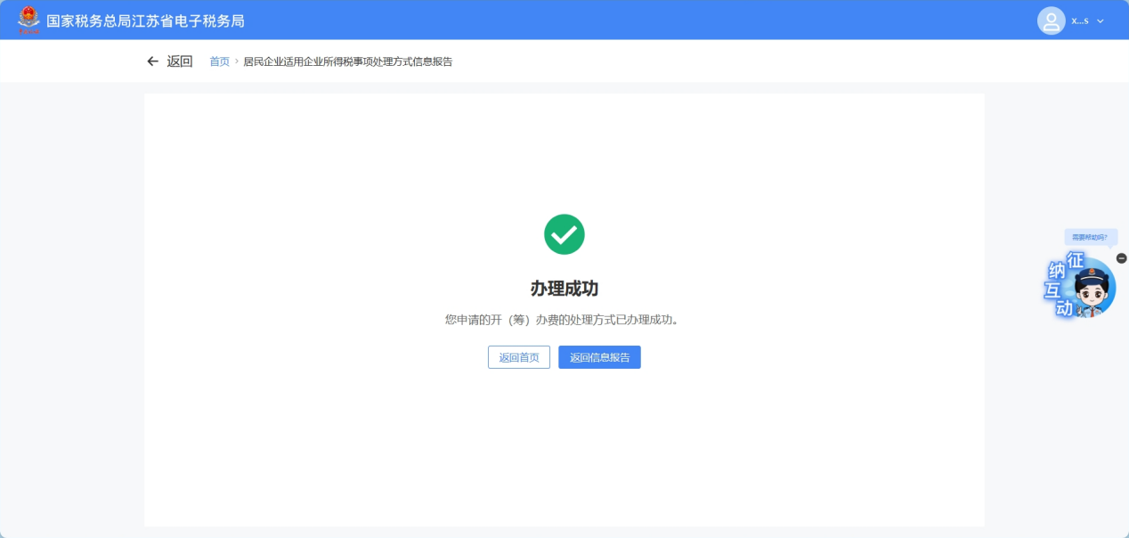
非货币性资产投资的处理方式信息报告表
4.首次进入，点击非货币性资产投资的处理方式信息报告表，进入非货币性资产投资的处理方式信息报告表填写界面。
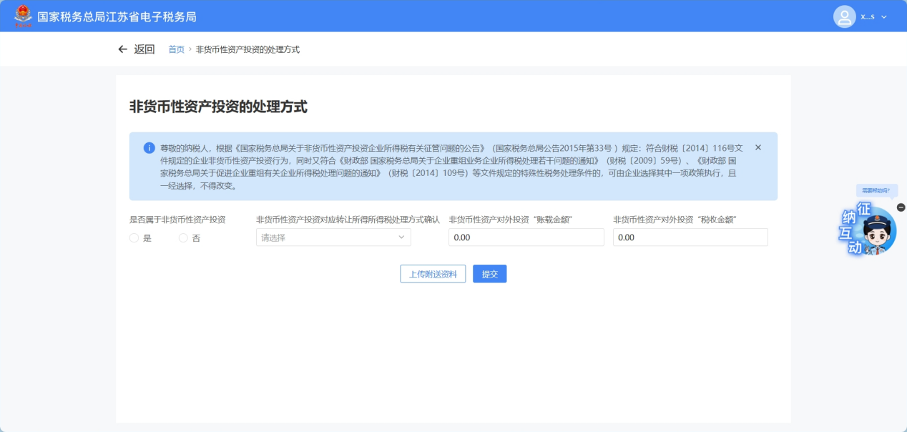
1）填写表单数据。
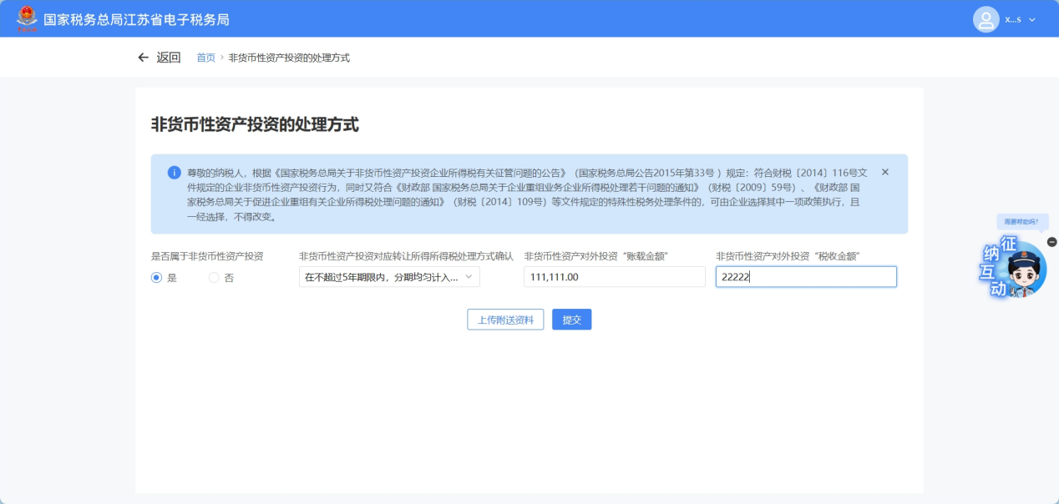
2）点击【上传附送资料】按钮，条件报送需上传文件后点击【确定】按钮，点击【提交】按钮。
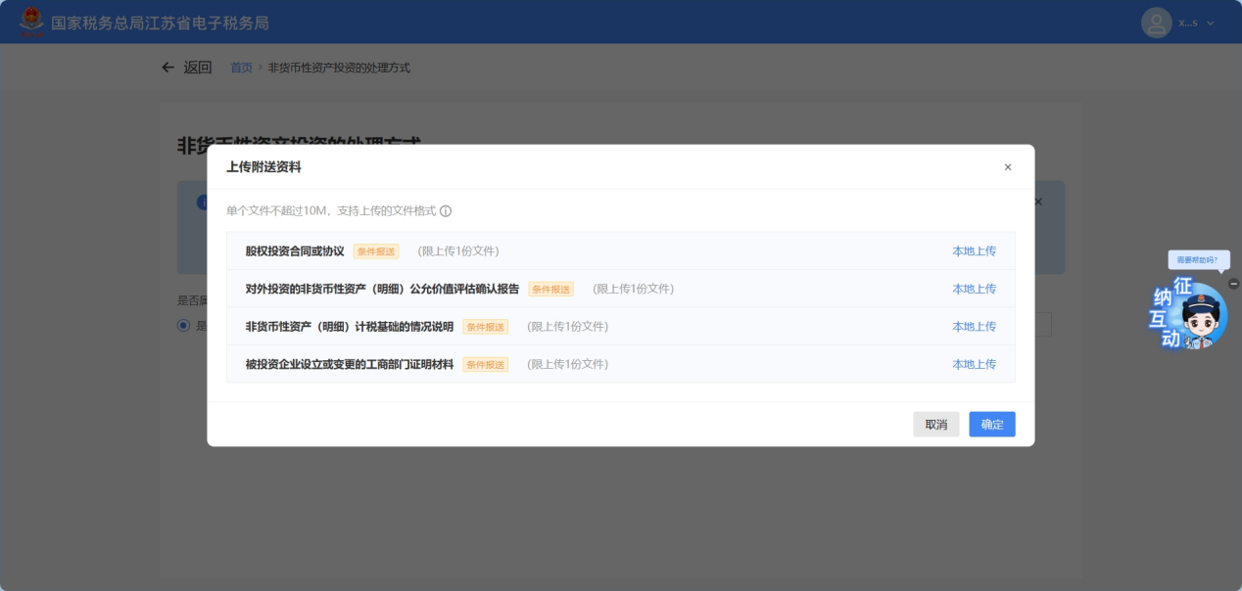
3）办理成功。
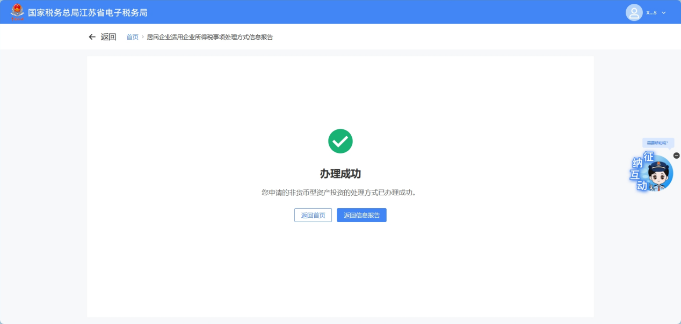
永续债利息处理方式信息报告表
5.首次进入，点击永续债利息处理方式信息报告表进入永续债利息处理方式信息报告表填写界面。
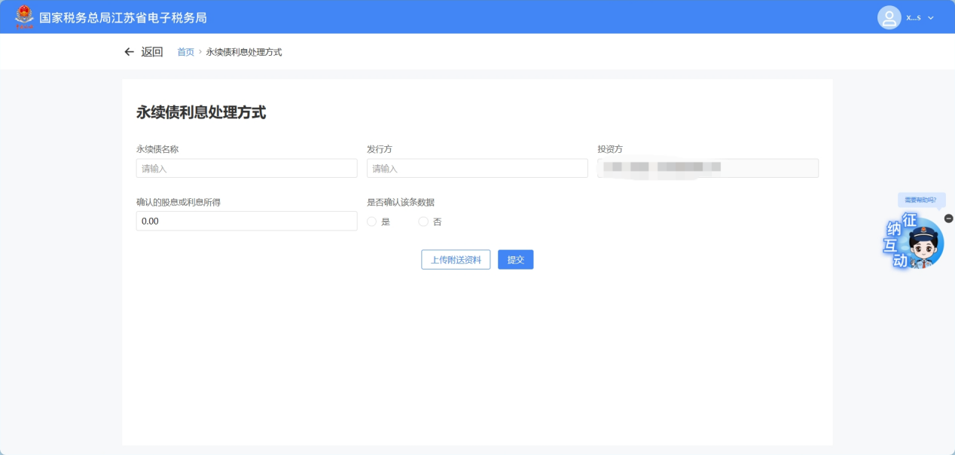
1）填写表单数据。
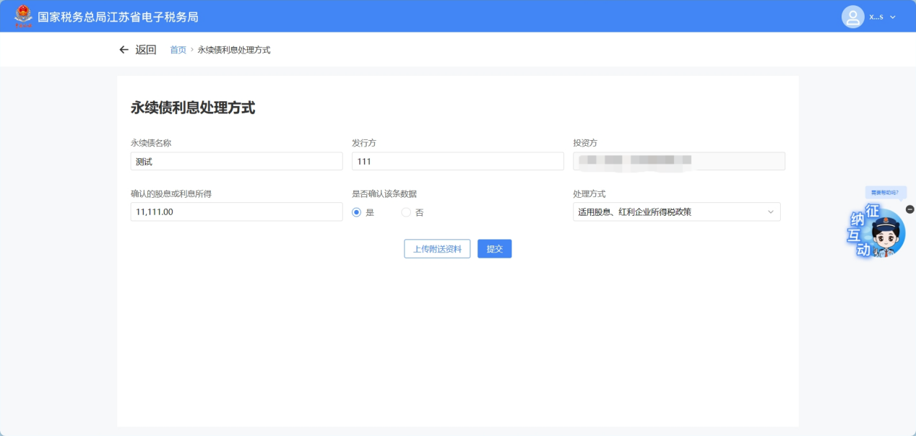
2）点击【上传附送资料】按钮，条件报送需上传文件后点击【确定】按钮，点击【提交】按钮。
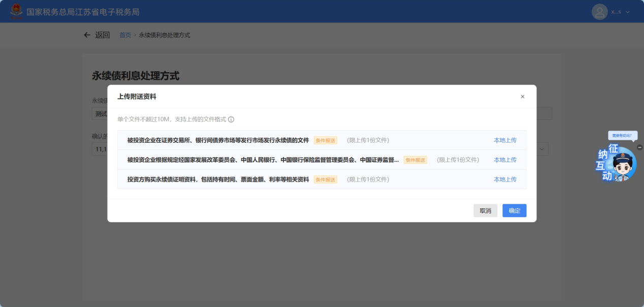
3）办理成功。
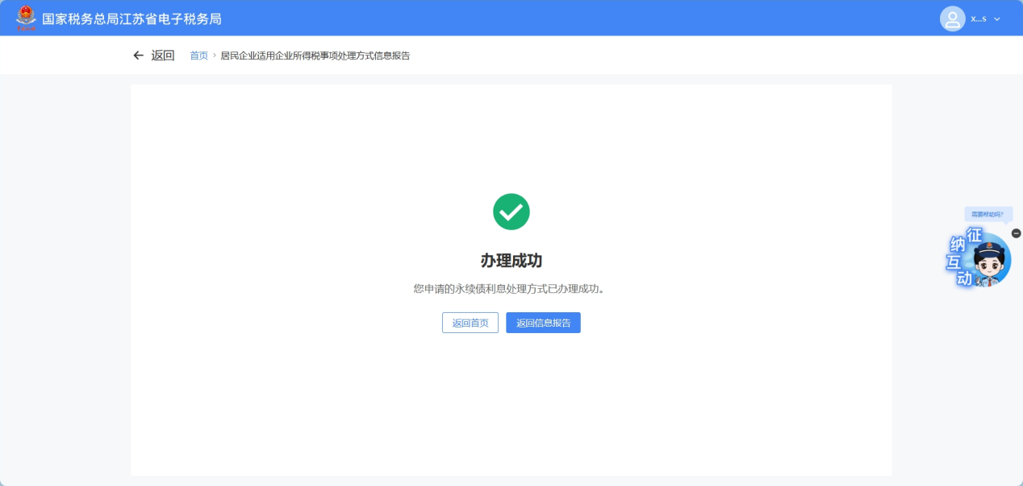
政策性搬迁适用政策信息报告表
6.首次进入，点击政策性搬迁适用政策信息报告表,进入政策性搬迁适用政策信息报告表填写界面。
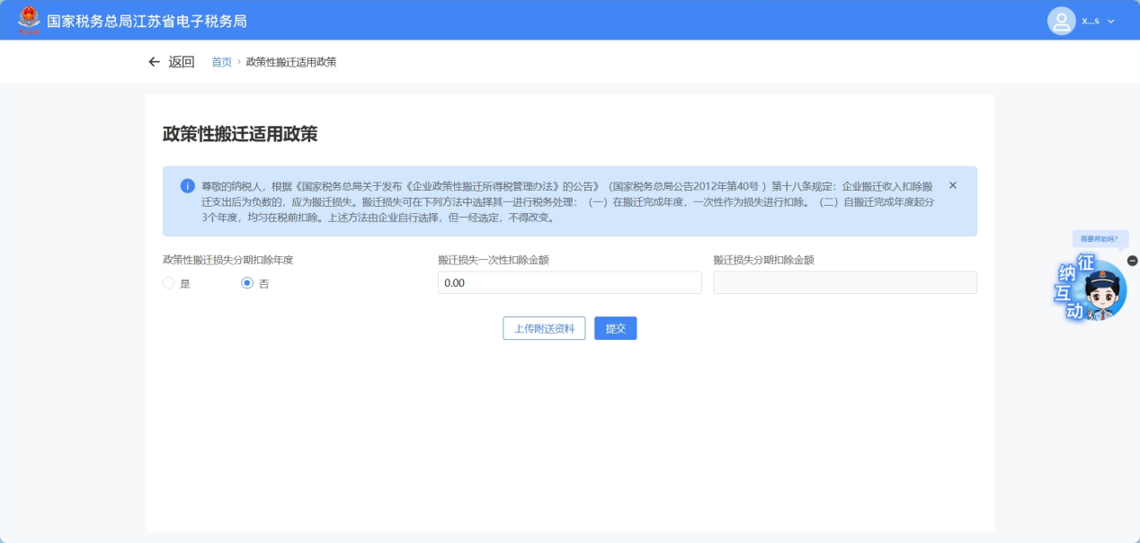
1）填写表单数据。
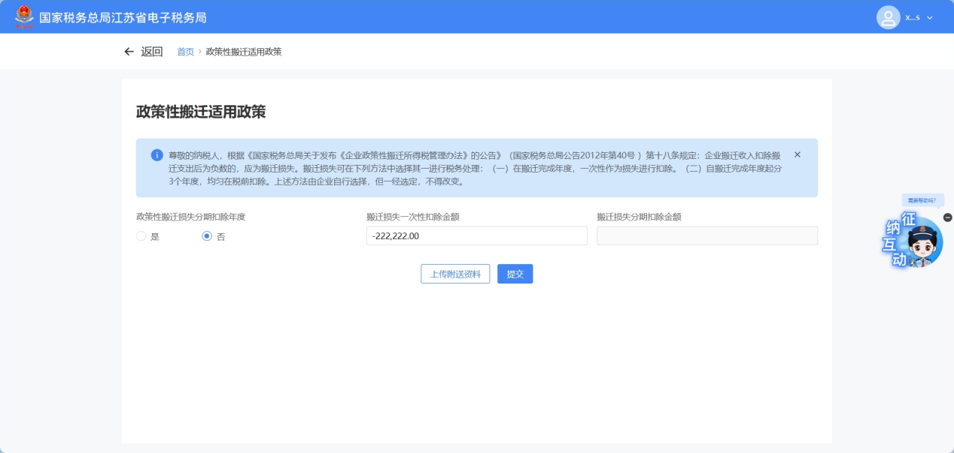
2）点击【上传附送资料】按钮，条件报送需上传文件后点击【确定】按钮，点击【提交】按钮。
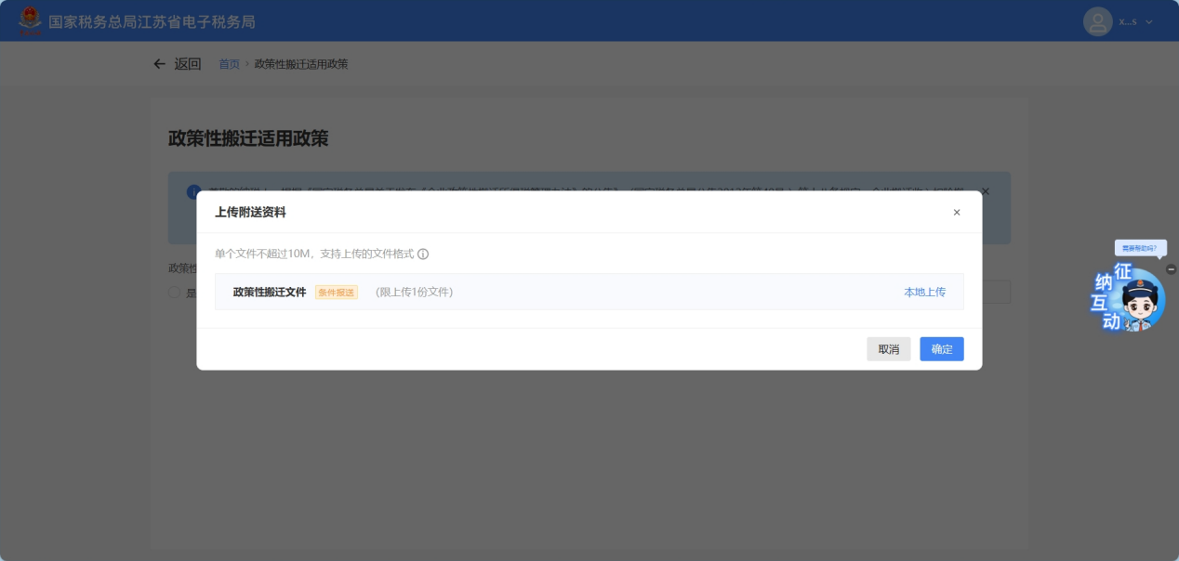
3）办理成功。
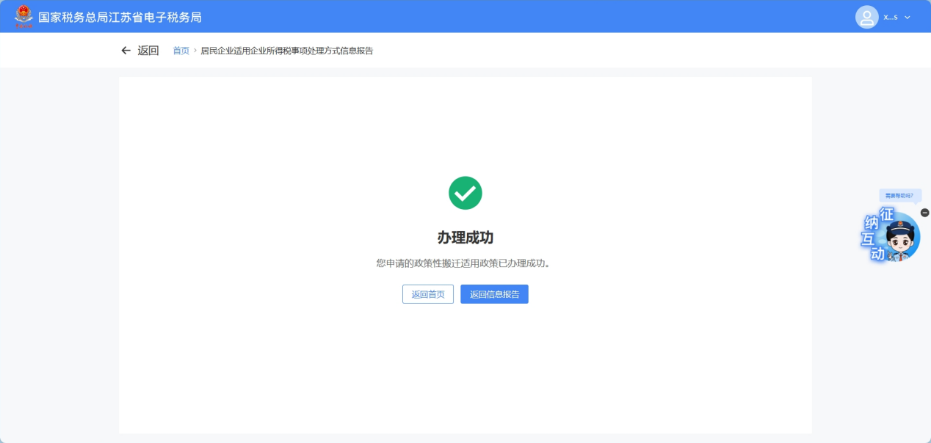
境外所得抵免方式信息报告表
7.首次进入，点击境外所得抵免方式信息报告表，进入境外所得抵免方式信息报告表填写界面。
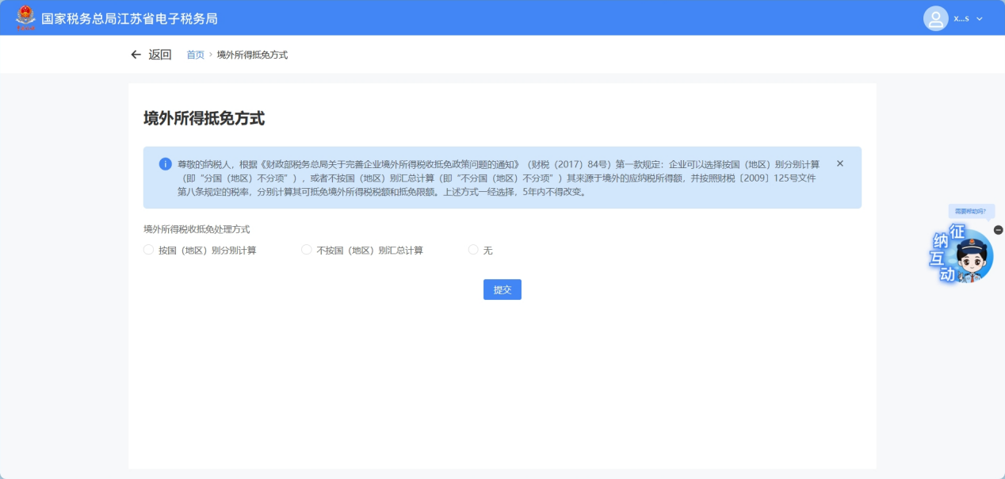
1）境外所得税收抵免处理方式:选无的情况下，无【提交】按钮，不允许提交。
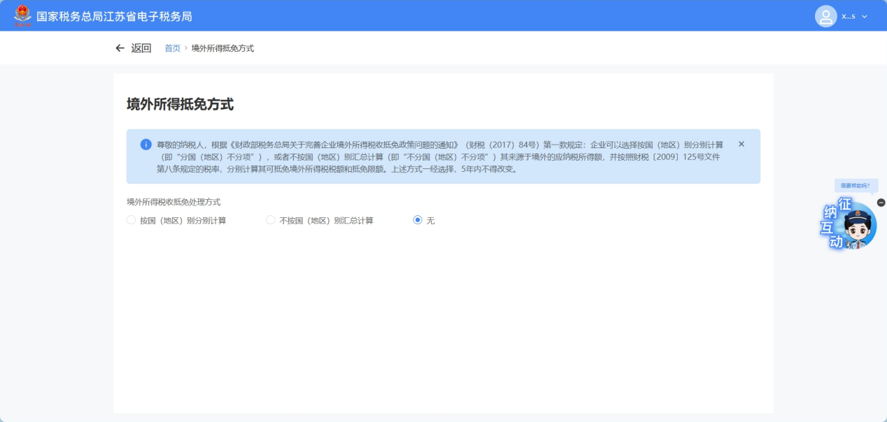
2）填写表单数据，点击提交按钮。
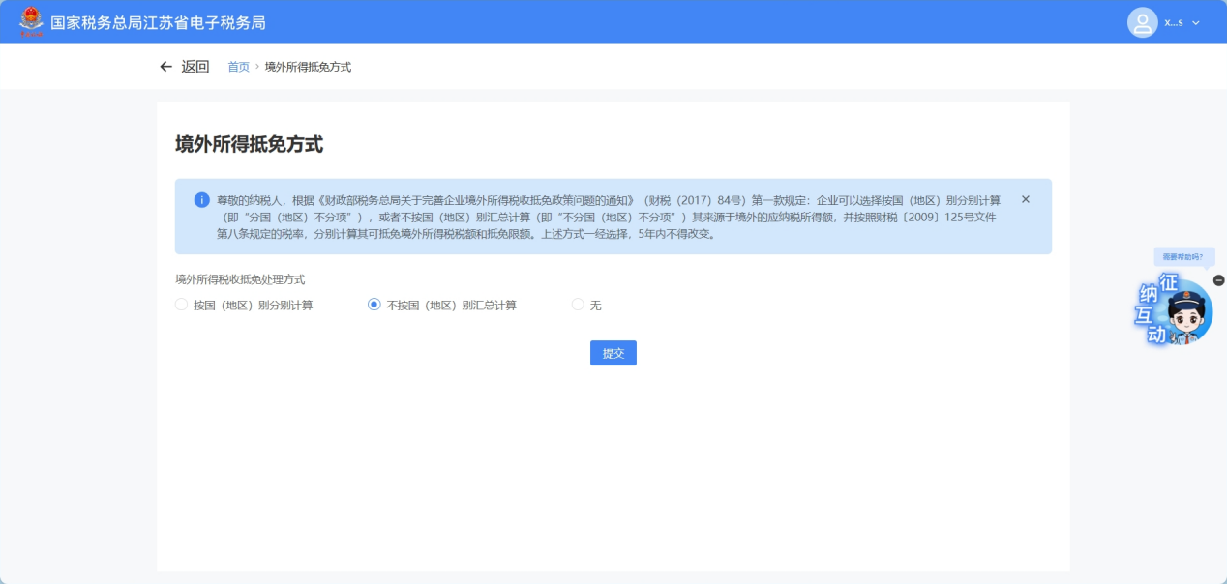
3）办理成功。
